Proceso de una petición Web y modelo OSI

Ahora que entendemos los principios básicos de la arquitectura WEB y algunos de sus elementos, veamos el Modelo OSI.

**El Modelo OSI**o Modelo de Interconexión de Sistemas Abiertos (en inglés **O**pen **S**ystems **I**nterconection). Es un modelo de comunicación de 7 capas, y es la base por el cual viaja toda la información por las redes (internet global, internet local, internet celular, etc.).

En la siguiente animación te mostramos como viaja la información por internet de una computadora a otra pasando por las 7 capas del modelo OSI.



#### **Proceso de una petición web**

1. Cliente Web: Solicita la resolución de nombres al servidor DNS. Por ejemplo: google.com
2. Servidor DNS: Recibe y trata la solicitud. Una vez recibida la petición realiza las consultas necesarias para resolver y obtener la dirección IP.
3. Servidor DNS: Devuelve al navegador Web la dirección IP que corresponde al Servidor Web.
4. Cliente Web: Conecta con el servidor web mediante la dirección IP y el puerto. Realiza la petición mediante una URL (Método GET) o un formulario (Método POST). Dicha solicitud incluye: la dirección IP del servidor web, el puerto del servidor web, URL y parámetros.
5. Servidor Web: Control de Acceso, Análisis de la petición y localización del recurso. Como detecta que es el acceso a un fichero o ruta de aplicación tiene que traspasar el control al Contenedor de aplicaciones Web
6. Paso de la petición del servidor web al contenedor de aplicaciones web
7. El contenedor analiza la petición y en base a la ruta traspasa el control a la aplicación web.
8. Paso del control de la petición desde el CAW a la aplicación.
9. La aplicación recibe la petición y decide qué hacer en base a ella, es decir, elegir la función que se encargará de gestionar esa petición, normalmente en base a la ruta, el método HTTP y los parámetros de entrada por URL. Una vez elegida ejecutará esa función.
10. La aplicación realiza una petición SQL a la base de datos.
11. La Base de Datos recibe la petición SQL y la procesa realizando los cambios que tenga que hacer, si corresponde.
12. Una vez procesada la petición devuelve los datos a la aplicación web, normalmente un conjunto de datos. Ej. los 10 últimos clientes.
13. La aplicación web recibe estos datos y tiene que generar una salida, normalmente HTML, donde estructura el contenido de los datos devueltos por la BBDD en etiquetas HTML.
14. La aplicación web devuelve una respuesta al Contenedor de Aplicaciones Web
15. El contenedor procesa la respuesta, para controlar la ejecución de la aplicación por si esta falla.
16. El Contenedor de Aplicaciones Web devuelve el fichero al servidor web.
17. El servidor Web devuelve los datos dentro de la respuesta HTTP al navegador web.
18. Cliente Web: Presenta (renderiza) el contenido HTML resultante.

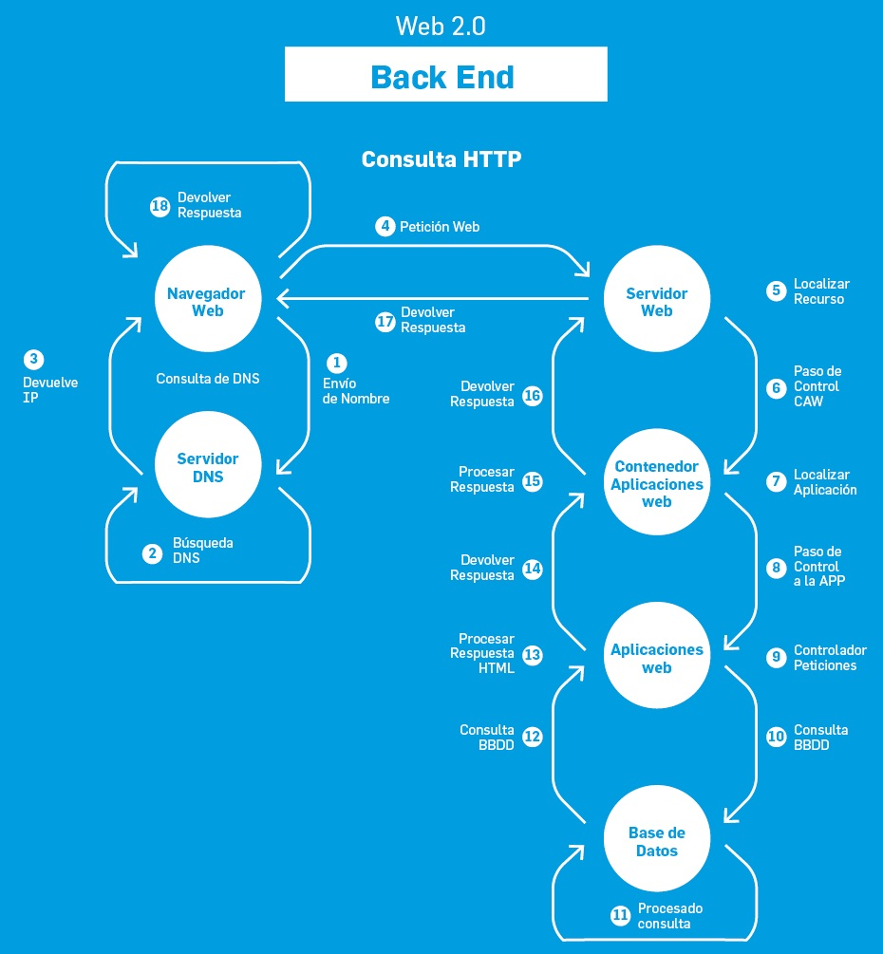

En resumen, si hay algo que nos queda claro entonces, es el potencial que ha tenido y que tiene la web, su capacidad de escalabilidad, por lo que todos los mercados, incluso la cultura y el arte, se manifiestan con gran libertad.

Pero a medida que ampliamos los horizontes aparecen nuevos problemas y estos generan nuevas soluciones. Es que ya no son simples páginas web coloridas y dinamizadas, sino sistemas completos, distribuidos, multiplataformas, para usos generales y específicos, como por ejemplo una plataforma de e-commerce.

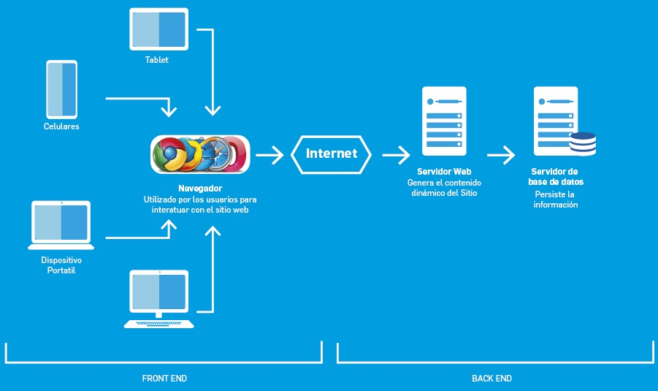

En cuanto a los desarrolladores, es importante agregar que si bien, lo más habitual es que se especialicen en frontend o en backend, hoy existe un tercer perfil: desarrollador “Full-Stack” (muy solicitado por las empresas de desarrollo de software). Este perfil se caracteriza por tener una visión integral de toda la aplicación web (frontend + backend).

http://www1.frm.utn.edu.ar/comunicaciones/modelo_osi.html